REPORTE SERVICIO COMPRESOR DE TORNILLO POR CONTACTO HUMEDO

Empresa | ARCELORMITTAL PROJECTS COLOMBIA SAS |  | Modelo | GA37VsDs FF |  | O.T. # 2023-23
Encargado | Anderson Caliman Ventorim |  | Serie | API469499 |  | Fecha: 17-18 Mayo 2023
Marca | Atlas Copco | Potencia: 37 KW - 50 HP | Motor: Magnt Perman |  | F.S. 1.15 | Control: Electrónico
Ciudad | Puerto Antioquia | Arrancador: Suave-Variador | Tipo Visita: Ubicación y empalme mecánico de compresor-tanque

Presión Sistema | ----- | Temp. Desc. Paquete | ----- | Presión Deposito | -----
Horas Totales | ---- | Temp. Descarga Unidad | ---- | ΔP Separador | ----
Horas en Carga | ----- | Temp. Inyección Aceite | ----- | Filtro Succión | -----
% Carga | ---- | Versión Software | ---- | Filtro Aceite | ----

MOTOR – VOLTAJE / AMPERAJE |  |  |  |  |  |  |  |  | VENTILADOR
FASE-TIERRA |  | Voltaje | VACIO | CARGA | Amp |  | VACIO | CARGA |  | VOLTAJE |  |  | AMPERAJE
L1-T | ----- | L1L2 | ----- | ----- | L1 |  | ----- | ----- | L1L2 | ------------- |  | L1 | --------------------
L2-T | ---- | L2L3 | ---- | ---- | L2 |  | ---- | ---- | L1L3 | ------------- |  | L2 | --------------------
L3-T | ----- | L1L3 | ----- | ----- | L3 |  | ----- | ----- | L2L3 | ------------- |  | L3 | --------------------
VoltajeTransformador: Entrada: ------------- |  |  |  |  |  | Salida: --------------- |  |  |  |  | Control: ----------- vdc

1. DESCRIPCIÓN DE LAS ACTIVIDADES EJECUTADAS
Orden de servicios o compra No. 2023-23 del 29 de mayo de 2023.

a. Estado inicial:
Compresor de aire con secador integrado y tanque acumulador de aire dispuestos en sitio para ubicación final, anclaje e interconexión neumática, se procede con la revisión de componentes, accesorios, instrumentos, medición, planimetría y diseño de trazado de tubería de interconexión.

b. Actividades realizadas:
- Mediciones, acotamiento y verificaciones posicionales para ubicación definitiva del compresor y tanque.
- En sitios demarcados, acondicionamiento de las superficies de concreto, desplazamiento finales de equipos,
- Fijación e instalación de anclajes con resina epoxica al tanque acumulador y ajuste de nivelación y perpendicularidad en destino de los equipos.
- Conexionado neumático con tubería galvanizada en diámetros de ∅1” del compresor con el tanque acumulador.
- Instalación de la instrumentación y accesorios remitidos por el fabricante para el correcto funcionamiento del tanque acumulador de aire comprimido.
- Disposición de punto de salida de aire comprimido del tanque acumulador en válvula con diámetro roscado de ∅1-1/2”.
- Verificaciones de esfuerzo, verticalidad y nivel de la tubería y accesorios instalados de interconexión entre el compresor y el tanque, comprobar y reapretar las conexiones.
- Se deja el sistema de generación, tratamiento y acumulación de aire comprimido sin ninguna conexión eléctrica.

C. Repuestos o materiales utilizados
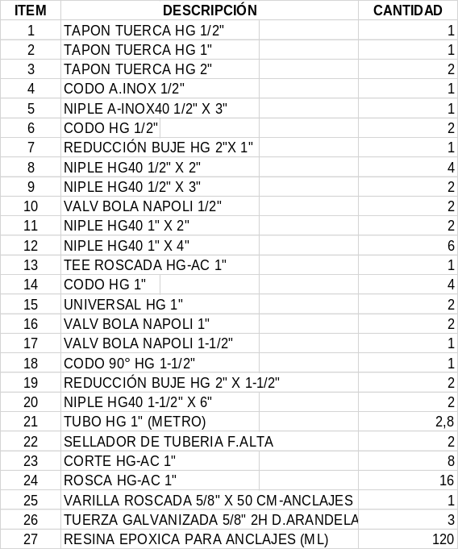

d. Registro fotográfico del desarrollo

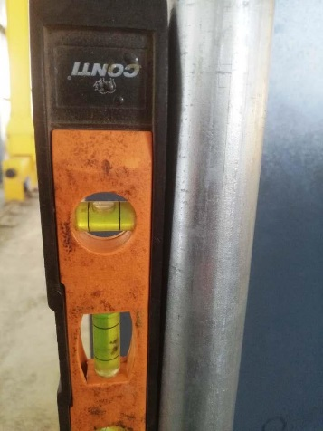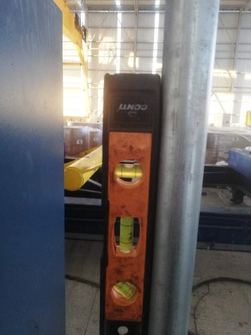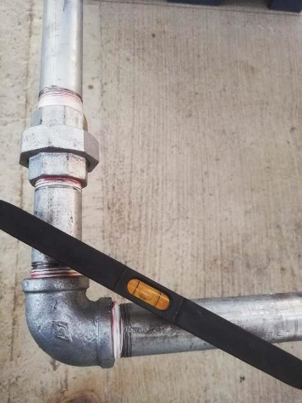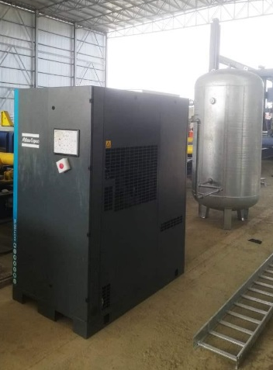
Verificaciones de esfuerzo, verticalidad y nivel de la tubería y accesorios instalados de interconexión

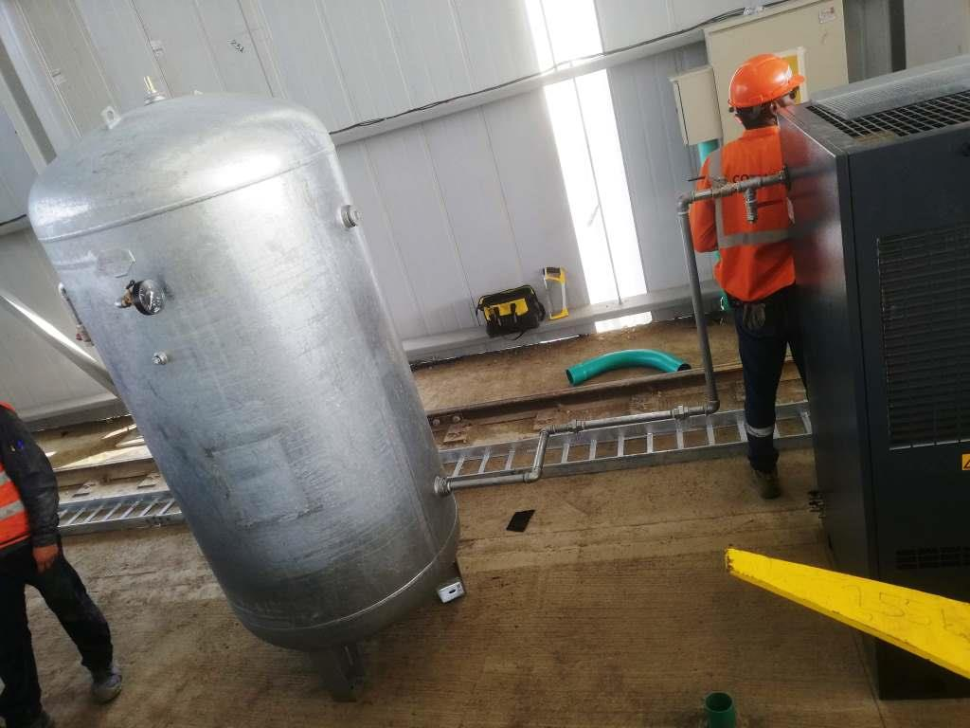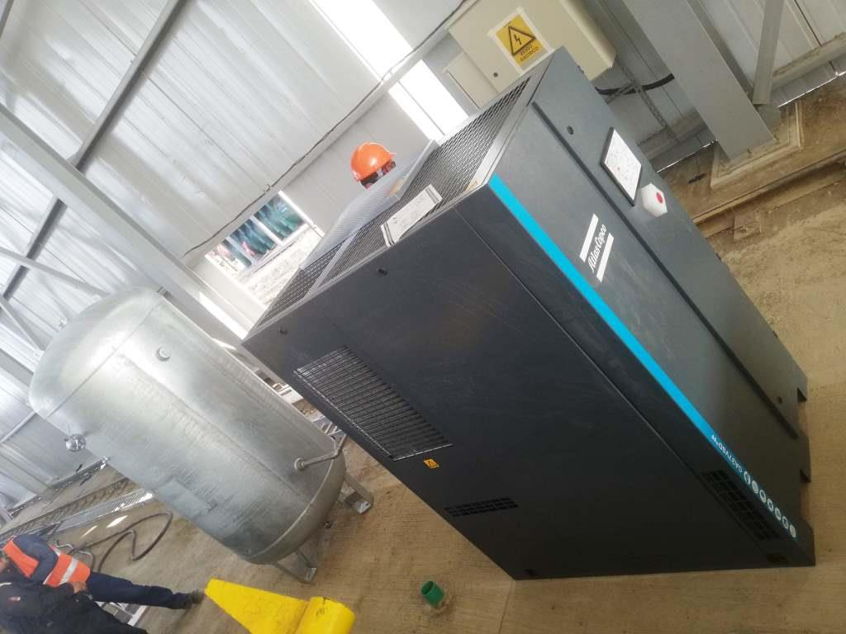
Montaje de red neumatica de conexionado Ubicación e instalación de equipos de generación y acumulación de aire

2. RECOMENDACIONES:
- Realizar las rutinas de mantenimiento periódico de acuerdo a lo estipulado en el manual de operación y mantenimiento del equipo dado por el fabricante.
- Realizar limpieza interna del compresor una vez por semana y verificar al tiempo: Nivel de aceite, valores de temperatura de operación y el estado del filtro de aire a la unidad compresora.

Cordialmente,



TÉCNICO: Fredy A. Sierra Prada  Certificado para compresor de tornillo |  | NOMBRE Y SELLO CLIENTE

